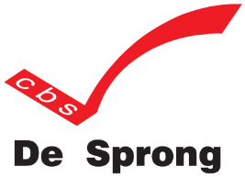
Regels:
We zijn samen verantwoordelijk voor inzet van talent, kennis en ontwikkeling

We doen wat we zeggen, we zeggen wat we doen

We creëren een open sfeer waarin we respectvol met elkaar omgaan

We spreken elkaar aan op gedrag en afspraken

We denken in mogelijkheden

Missie:
Op de Sprong willen wij voor kinderen
Samen
met
Passie,
Respect
en
Ontwikkeling
Naast elkaar
Groeien!

